PURA VIDA! Pražany čeká festival přírody a zdravého životního stylu

Praha, 5. března 2019 – Ve druhé polovině března se budou moci Pražané a návštěvníci hlavního města připojit k oslavám „matičky“ Země a zdravého životního stylu. Na festivalu s názvem PURA VIDA, který hostí Centrum Černý Most, je čeká od 15. do 31. března bohatý program. Největším lákadlem je speciální 360° obrazovka s prostorovým ozvučením, kde pro příchozí poběží po celou dobu akce dokumentární filmy od cestovatele Michala Gálíka. Chybět nebudou sobotní workshopy, živé dekorace, relaxační zóna s beach barem Globus nebo fotostěna. Přijďte se pobavit, poučit i využít přichystané slevy.

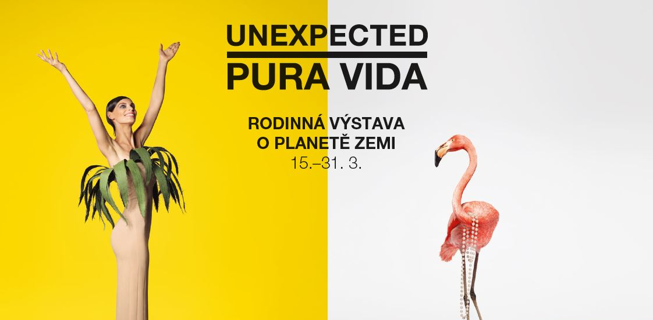

Co vlastně znamená název akce „pura vida“? Toto slovní spojení pochází ze španělštiny a v latinskoamerických zemích se používá jako pozdrav nebo prosté vyjádření radosti ze života. V doslovném překladu znamená „čistý život“. Festival s názvem PURA VIDA poběží ve druhé polovině března každý den od 9:00 do 21:00 a k dispozici bude kromě bohatého programu například také osvěžující občerstvení ve fresh baru od Globusu. V rámci akce bude ke zhlédnutí například nepřetržitá výstava věnovaná recyklaci a PET lahvím od autorky Veroniky Richterové. Není náhodou, že festival oslavující přírodu a zdravý životní styl se koná právě v Centru Černý Most, protože toto obchodní centrum patří z hlediska své ekologičnosti provozu k nejmodernějším v Evropě. Věděli jste, že zde chovají ovce, netopýry nebo několik včelstev?

Nejbohatší program čeká návštěvníky vždy v sobotu. V rámci workshopu DIY Bracelet si budou moci 16. března od 10:00 do 18:00 vyrobit náramky, přičemž výtěžek poputuje na projekt Chráníme mořské želvy. Od 10:00 do 11:00 a od 17:30 do 18:30 se můžete protáhnout na józe s 4F/Fitup!, stejně jako každou další sobotu. Živý rozhovor moderátora s cestovatelem Michalem Galíkem si můžete poslechnout od 14:00 do 14:45 a od 15:00 do 17:00 si organizátoři přichystali uklidňující terapii pro děti a dospělé se zvířaty s názvem Therapy4you. Lidé se při ní seznámí s třicetikilovou želvou nebo papoušky a budou je moci nakrmit či pohladit. Druhý sobotní týden, tj. 23. března, zase děti potěší celodenní zábavný workshop Recyklujeme hravě s Nicole Taubinger. Pod dohledem této umělkyně se budou z plastů vyrábět především šperky a zvířátka, ale, jak je známo, fantasii se meze nekladou. Společně s rodiči si pak můžou od 15:00 vyslechnout přednášku nejznámějšího českého rybáře Jakuba Vágnera nebo si v Pet Center prohlédnout exotická zvířata.

Na závěr festivalu v sobotu 30. března čeká na děti workshop výroby masek a od 14:00 samotný karneval se soutěží o nejlepší masky. Během doprovodného programu navíc bude adoptován malajský tygr z pražské ZOO. (pozn. Centrum Černý Most má za maskota tygra Maxíka). O zábavu se budou starat neunavitelní animátoři a DJ. Navíc vždy v 13:00, 15:00 a 17:00 se bude konat závěrečný průvod po centru a karibská taneční show ve stylu slunné Kostariky. O přednášku Nakupujte po svém bez plastu, která začne ve 14:00, se postará Frusack, výrobce ekologických nákupních tašek. Od 14:30 do 15:30 se zase můžete naučit recyklovat textil

Po celou dobu festivalu bude v centru probíhat také soutěž s plameňáky. Děti budou tato majestátná zvířata hledat ve vitrínách obchodů, a pokud budou úspěšné, dostanou za ně drobnou výhru. A na toho nejšťastnějšího čeká výhra v podobě krmení tygrů v ZOO Praha!

Každou sobotu prvních 500 zákazníků věrnostního programu, kteří se dostaví na věrnostní pultík mezi 10:00 a 18:00 se třemi účtenkami v minimální hodnotě cekem 1 500 Kč, dostanou zdarma pytlík Frusack. Jaké slevy si připravili jednotliví prodejci a další aktuální informace se dozvíte na www.centrumcernymost.cz nebo na www.facebook.com/centrumcernymost.

PROGRAM:
15. – 31. 3
9:00–21:00 projekce na 360° obrazovce, fotostěna
9:00–21:00 Flamingo beach a chill zóna
9:00–21:00 občerstvení u fresh baru Globus
9:00–21:00 výstava Pocta PET láhvi (Veronika Richterová)

sobota 16. 3.
10:00–18:00 Workshop Bracelets – výroba korálků na podporu mořských želv
10:00–11:00 Jóga 4F/FitUp!
14:00–14:45 rozhovor moderátora s cestovatelem Michalem Gálíkem
14:45–15:00 rozhovor moderátora se zástupcem Veselé Veverky o záchraně veverek
15:00–17:00 Theraphy4u – relaxační terapie se zvířaty
17:30–18:30 Jóga 4F/FitUp!

sobota 23. 3.
10:00–18:00 Workshop Recyklujeme hravě s Nicole Taubinger – výroba zvířátek z plastů
10:00–11:00 Jóga 4F/FitUp!
15:00–17:00 Pet Center – Prezentace exotických zvířat, hravá přednáška pro celou rodinu s rybářem Jakubem Vágnerem
17:30–18:30 Jóga 4F/FitUp!

sobota 30. 3.
10:00–18:00 Workshop Výroba masek pro děti
10:00–11:00 Jóga 4F/FitUp!
13:00–15:00, 17:00 závěrečná show ve stylu Kostariky
14:00–14:30 Přednáška Nakupujte po svém bez plastu od Frusack
14:30–15:00 Přednáška recyklujeme textil od Potex
15:00–17:00 Karneval se soutěží o nejlepší masku, adopce malajského tygra a vylosování vítězů Honu za pokladem
17:30–18:30 Jóga 4F/FitUp!

Kontakty pro média:
AMI Communications Unibail-Rodamco-Westfield
Andrej Bosanac Michaela Matlasová
Account Director Marketing Manager
andrej.bosanac@amic.cz michaela.matlasova@urw.com
724 012 608 234 095 356

O společnosti Unibail-Rodamco-Westfield
Společnost Unibail-Rodamco-Westfield je předním globálním developerem a provozovatelem nákupních destinací. Její portfolio, jehož hodnota byla k 31. prosinci 2017 oceněna na 62 mld. eur, tvoří z 88 % komerční komplexy, ze 7 % kancelářské prostory a ze 6 % konferenční a kongresové prostory. Skupina vlastní a provozuje 102 nákupních center, z nichž 56 tvoří vlajková centra v nejdynamičtějších městech Evropy a Spojených států amerických. Do nákupních center společnosti Unibail-Rodamco-Westfield každoročně zavítá 1,2 mld. návštěvníků. Díky unikátní platformě, kterou skupina Unibail-Rodamco-Westfield poskytuje maloobchodním značkám a pořadatelům eventů, se zákazníkům dostává jedinečných a stále nových zážitků.

Společnost působí ve 13 zemích na dvou kontinentech. Se svým týmem 3 700 profesionálů, historií úspěšných projektů a špičkovým know-how má Unibail-Rodamco-Westfield ideální pozici pro realizaci projektů světové třídy na té nejvyšší úrovni. Skupina se ve svém odvětví může pochlubit množstvím připravovaných developerských projektů v hodnotě 13 mld. eur.

V souladu se svým programem Better Places 2030 společnost Unibail-Rodamco-Westfield vytváří „lepší místa“, která respektují nejvyšší ekologické standardy a zlepšují kvalitu života ve městě. Společnost Unibail-Rodamco-Westfield je kotována na burzách Euronext Amsterdam a Euronext Paris (Euronext ticker: URW). Sekundárně se její Chess Depositary Interests (CDI) obchodují i v Austrálii. Skupina má rating A od agentur Standard & Poor’s, Moody’s a Fitch Ratings.
Pro více informací navštivte www.urw.com.

